Министерство науки и высшего образования

Российской Федерации

ФЕДЕРАЛЬНОЕ ГОСУДАРСТВЕННОЕ

БЮДЖЕТНОЕ ОБРАЗОВАТЕЛЬНОЕ УЧРЕЖДЕНИЕ

ВЫСШЕГО ОБРАЗОВАНИЯ

**«ВЯТСКИЙ ГОСУДАРСТВЕННЫЙ УНИВЕРСИТЕТ»**

Факультет автоматики и вычислительной техники

Кафедра радиоэлектронных средств

Отчёт по дисциплине

«Цифровые устройства и микропроцессоры»

Лабораторная работа №4

|  |  |  |  |  |  |
| --- | --- | --- | --- | --- | --- |
| Выполнил: | студент группы ИНБс-31 |  | ___________ |  | М. Н. Нестеров |
|  |  |  |  |  |  |
| Проверил: |  |  | ___________ |  | М. А. Земцов |

Киров 2022

Задание по варианту

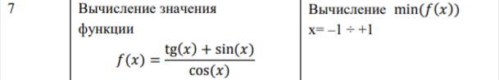

1. **Реализация работы программы**

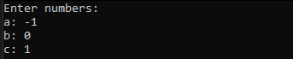

Рисунок 1 – Окно ввода данных

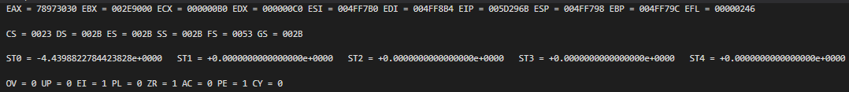

Рисунок 2 – Посчитанная функция для значения «-1»

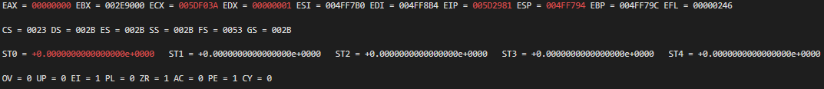

Рисунок 3 – Посчитанная функция для значения «0»

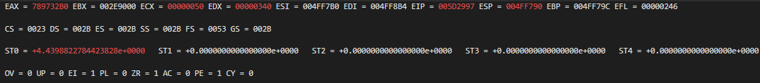

Рисунок 4 – Посчитанная функция для значения «1»

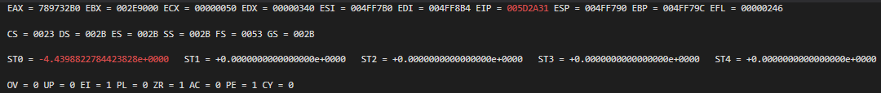

Рисунок 5 – Вывод минимального значения

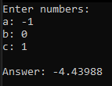

Рисунок 6 – Вывод значения в консоль

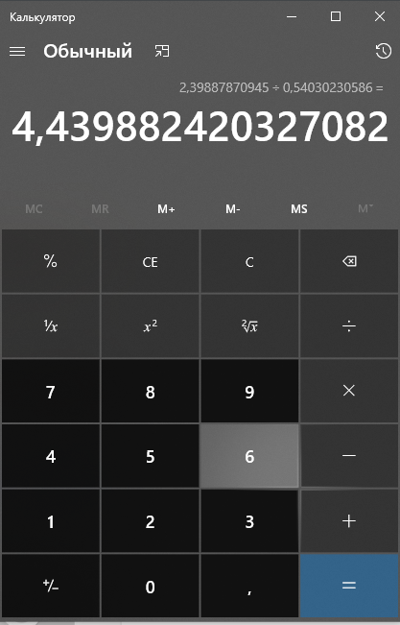

Рисунок 7 – Значение функции для 1

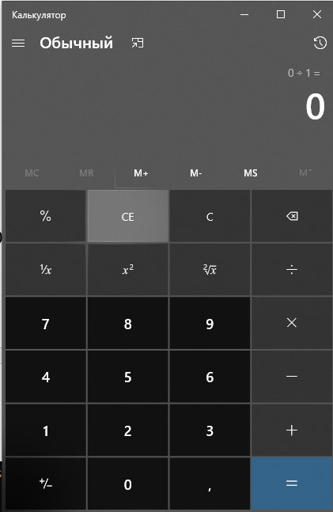

Рисунок 8 – Значение функции для 0

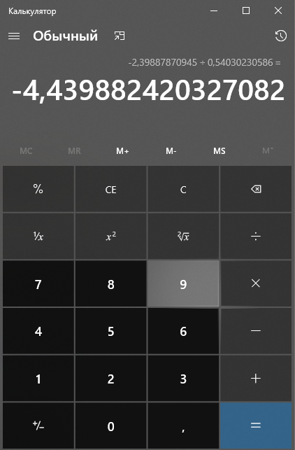

Рисунок 9 – Значение функции для -1

1. **Проверка на других значениях**

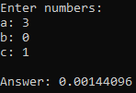

Рисунок 8 – Проверка на значениях «3,0,1»

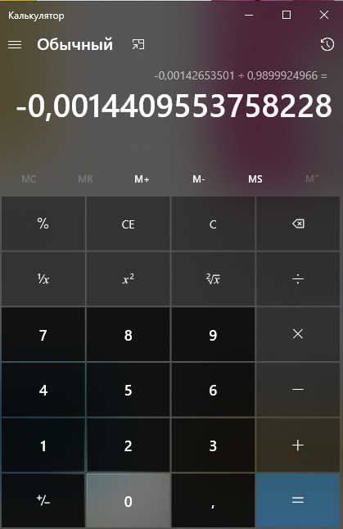

Рисунок 9 – Значения функции для 3



Рисунок 10 – Значение функции для 0



Рисунок 11 – Значение функции для 1

1. **Текст программы**
2. **LAB_4_Microprocessor.cpp – Код на С++**

#include <iostream>

using namespace std;

extern "C" float min_calc(int a, int b, int c);

int main(int argc, char** argv)

{

int a = 0;

int b = 0;

int c = 0;

double answer = 0.0;

cout << "Enter numbers:" << endl;

cout << "a: ";

cin >> a;

cout << "b: ";

cin >> b;

cout << "c: ";

cin >> c;

cout << endl;

answer = min_calc(a, b, c);

cout << "Answer: " << answer << endl;

return 0;

}

1. **Source.cpp – Код на С**

#include <math.h>

extern "C" float fun_el(int x)

{

float f;

f = (tan(x) + sin(x)) / cos(x);

return f;

}

1. **assembl.asm – Код на языке ассемблера**

.586

.MODEL flat,C

.DATA

op1 DD 0.0

op2 DD 0.0

op3 DD 0.0

min DD 0.0

.CODE

extern fun_el:near

public min_calc

min_calc proc C

push ebp

mov ebp,esp

push dword ptr [ebp+8]

call fun_el

fld op1; получаем значение функции для а

fadd

fstp op1

push dword ptr [ebp+12]

call fun_el

fld op2; получаем значение функции для b

fadd

fstp op2

push dword ptr [ebp+16]

call fun_el

fld op3; получаем значение функции для c

fadd

fstp op3

fld op2

fld op1

fcom; сравнение a и b

jle men1

jge bol1

men1:

fstp min

fstp op2

fld op3

fld min

fcom; сравнение b и c

jle men2

jge bol2

jmp enda

bol1:

fstp op1

fstp min

fld op3

fld min

fcom; сравнение a и c

jle men3

jge bol3

jmp enda

men2:

fstp op1

fstp op3

jmp enda

bol2:

fstp op1

fstp min

men3:

fstp op2

fstp op3

jmp enda

bol3:

fstp op2

fstp min

enda:

fld min

mov esp,ebp

pop ebp

ret; вывод значения

min_calc endp

End

**Вывод**

В ходе лабораторной работы мы изучили способ взаимодействия языка C++ с ассемблерными вставками и написали программу, выполняющую нахождение минимального значения через ассемблер и значение функции через язык С.